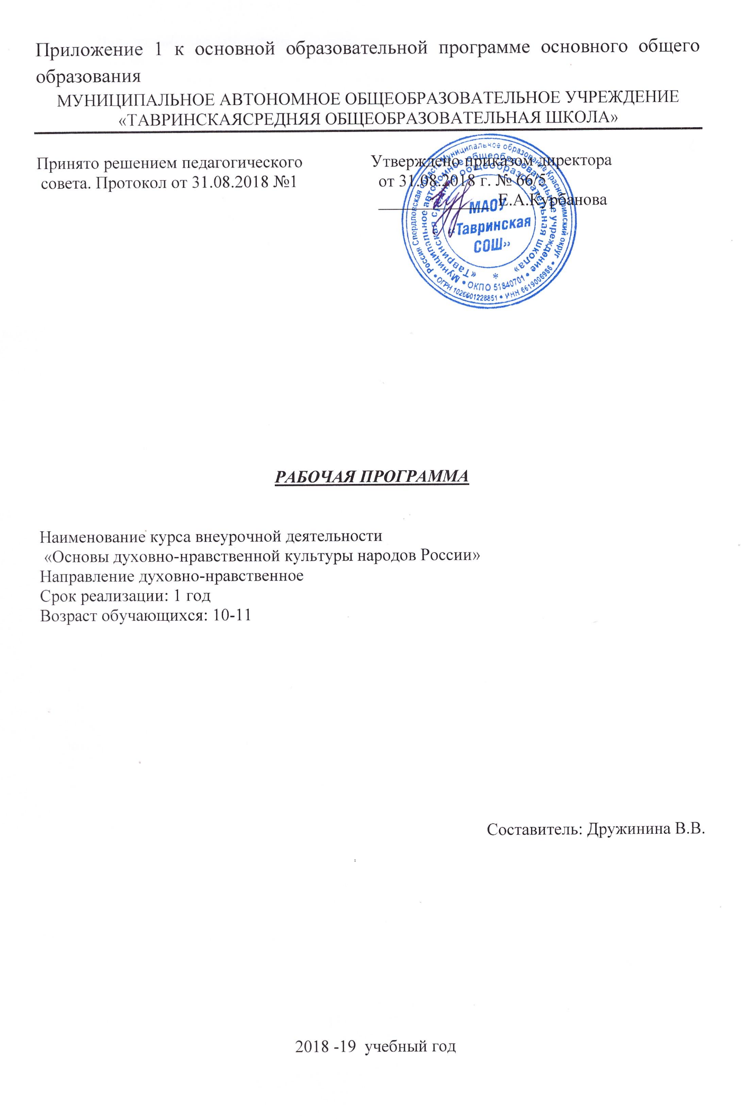

Данная рабочая программа составлена на основе программы комплексного учебного курса «Основы духовно-нравственной культуры народов России» авторы: Н.Ф. Виноградова Виноградовой Н.Ф. Основы духовно-нравственной культуры народов России: 5 класс: учебник для учащихся общеобразовательных учреждений / Н.Ф. Виноградова, В.И. Власенко, А.В. Поляков. – М.: Вентана-Граф, 2013., В.И. Власенко, А.В. Поляков.
Планируемые результаты
К концу обучения учащиеся научатся:
• Воспроизводить полученную информацию, приводить примеры изпрочитанных текстов; оценивать главную мысль прочитанных текстов ипрослушанных объяснений учителя.
• Сравнивать главную мысль литературных, фольклорных и религиозныхтекстов. Проводить аналогии между героями, сопоставлять их поведение собщечеловеческими духовно-нравственными ценностями.
• Участвовать в диалоге: высказывать свои суждения, анализироватьвысказывания участников беседы, добавлять, приводить доказательства.
• Создавать по изображениям (художественным полотнам, иконам,иллюстрациям) словесный портрет героя.
• Оценивать поступки реальных лиц, героев произведений, высказыванияизвестных личностей.
• Работать с исторической картой: находить объекты в соответствии сучебной задачей.
• Использовать информацию, полученную из разных источников, для решенияучебных и практических задач.
К концу обучения учащиеся смогут научиться:
• Высказывать предположения о последствиях неправильного(безнравственного) поведения человека.
• Оценивать свои поступки, соотнося их с правилами нравственности и этики;намечать способы саморазвития.
• Работать с историческими источниками и документами

Требования к личностным, метапредметным и предметным результатам.
В соответствии с Федеральным государственным стандартом основного общего образования содержание данного предмета определяет достижение личностных, метапредметных и предметных результатов освоения основной образовательной программы.
Личностные цели представлены двумя группами. Первая отражает изменения, которые должны произойти в личности субъекта обучения. Это:
- готовность к нравственному саморазвитию; способность оценивать свои поступки, взаимоотношения со сверстниками;
- достаточно высокий уровень учебной мотивации, самоконтроля и самооценки;
- личностные качества, позволяющие успешно осуществлять различную деятельность и взаимодействие с ее участниками.
Другая группа целей передает социальную позицию школьника, формирование его ценностного взгляда на окружающий мир, основ российской гражданской идентичности, понимания особой роли многонациональной России в современном мире; воспитание чувства гордости за свою Родину, российский народ и историю России; ценностей многонационального российского общества; воспитание уважительного отношения к своей стране, ее истории, любви к родному краю, своей семье, гуманного отношения, толерантности к людям, независимо от их возраста, национальности, вероисповедания; понимание роли человека в обществе, принятие норм нравственного поведения, правильного взаимодействия со взрослыми и сверстниками; формирование эстетических потребностей, ценностей и чувств.

Личностные результаты:
- осознание своей принадлежности к народу, национальности, стране, государству; чувство привязанности и любви к малой родине, гордости и за своё Отечество, российский народ и историю России (элементы гражданской идентичности);
- понимание роли человека в обществе, принятие норм нравственного поведения;
- проявление гуманного отношения, толерантности к людям, правильного взаимодействия в совместной деятельности, независимо от возраста, национальности, вероисповедания участников диалога или деятельности;
- стремление к развитию интеллектуальных, нравственных, эстетических потребностей.
Метапредметные результатыопределяют круг универсальных учебных действий разного типа (познавательные, коммуникативные, рефлексивные, информационные), которые успешно формируются средствами данного предмета. Среди них:
- владение коммуникативной деятельностью, активное и адекватное использование речевых средств для решения задач общения с учетом особенностей собеседников и ситуации общения (готовность слушать собеседника и вести диалог; излагать свое мнение и аргументировать свою точку зрения, оценивать события, изложенные в текстах разных видов и жанров);
- овладение навыками смыслового чтения текстов различных стилей и жанров, в том числе религиозного характера; способность работать с информацией, представленной в разном виде и разнообразной форме;
- овладение методами познания, логическими действиями и операциями (сравнение, анализ, обобщение, построение рассуждений);
- освоение способов решения проблем творческого и поискового характера;
- умение строить совместную деятельность в соответствии с учебной задачей и культурой коллективного труда.
Предметные результатыобучения нацелены на решение, прежде всего, образовательных задач:
- осознание целостности окружающего мира, расширение знаний о российской многонациональной культуре, особенностях традиционных религий России;
- использование полученных знаний в продуктивной и преобразующей деятельности; способность к работе с информацией, представленной разными средствами;
- расширение кругозора и культурного опыта школьника, формирование умения воспринимать мир не только рационально, но и образно.
Универсальные учебные действия.
Познавательные:
- характеризовать понятие «духовно-нравственная культура»;
- сравнивать нравственные ценности разных народов, представленные в фольклоре, искусстве, религиозных учениях;
- различать культовые сооружения разных религий;
- формулировать выводы и умозаключения на основе анализа учебных текстов.
Коммуникативные:
- рассказывать о роли религий в развитии образования на Руси и в России;
- кратко характеризовать нравственные ценности человека (патриотизм, трудолюбие, доброта, милосердие, уважение и др.).
Рефлексивные:
- оценивать различные ситуации с позиций «нравственно», «безнравственно»;
- анализировать и оценивать совместную деятельность (парную, групповую работу) в соответствии с поставленной учебной задачей, правилами коммуникации и делового этикета.
Информационные:
- анализировать информацию, представленную в разной форме (в том числе графической) и в разных источниках (текст, иллюстрация, произведение искусства).
К концу обучения учащиеся научатся:
    - Воспроизводитьполученную информацию, приводить примеры из прочитанных текстов; оценивать главную мысль прочитанных текстов и прослушанных объяснений учителя;
    - Сравниватьглавную мысль литературных, фольклорных и религиозных текстов.
    - проводить аналогиимежду героями, сопоставлять их поведение с общечеловеческими духовно-нравственными ценностями.
    - участвовать в диалоге: высказывать свои суждения, анализировать высказывания участников беседы, добавлять, приводить доказательства.
  - Создавать по изображениям (художественным полотнам, иконам, иллюстрациям) словесный портрет героя.
  - Оценивать поступки реальных лиц, героев произведений, высказывания
известных личностей.
  - Работать с исторической картой: находить объекты в соответствии с учебной задачей.
  - Использовать информацию, полученную из разных источников, для решения учебных и практических задач.
  - Высказывать предположения о последствиях неправильного (безнравственного) поведения человека.
  - Оценивать свои поступки, соотнося их с правилами нравственности и этики; намечать способы саморазвития.
  - Работать с историческими источниками и документами.

Содержание курса.
Раздел1. В мире культуры.( 2 часа)
Величие российской культуры. Российская культура – плод усилий разных народов. Деятели науки и культуры – представителей разных национальностей (К.Брюллов, И. Репин, К. Станиславский, Ш. Алейхем, Г. Уланова, Д. Шостакович, Р.Гамзатов, Л. Лихачев, С. Эрьзя, Ю. Рытхэу и др.).
Человек – творец и носитель культуры. Вне культуры жизнь человеканевозможна. Вклад личности в культуру зависит от ее таланта, способностей, упорства.Законы нравственности – часть культуры общества. Источники, создающие нравственныеустановки.
Раздел 2. Нравственные ценности российского народа ( 7 часов)
«Береги землю родимую, как мать любимую». Представления о патриотизме в фольклоре разных народов. Герои национального эпоса разных народов (Улып, Сияжар, Боотур, Урал-батыр и др.).
Жизнь ратными подвигами полна. Реальные примеры выражения патриотических чувств в истории России (Дмитрий Донской, Кузьма Минин, Иван Сусанин, Надежда Дурова и др.). Деятели разных конфессий – патриоты (Сергий Радонежский, Рабби Шнеур-Залман и др.). Вклад народов нашей страны в победу над фашизмом.
В труде – красота человека. Тема труда в фольклоре разных народов (сказках,легендах, пословицах).«Плод добрых трудов славен…».
Буддизм, ислам, христианство о труде итрудолюбии.Люди труда. Примеры самоотверженного труда людей разной национальностина благо родины (землепроходцы, ученые, путешественники, колхозники и пр.).
Бережное отношение к природе. Одушевление природы нашими предками. Рользаповедников в сохранении природных объектов. Заповедники на карте России.
Семья – хранитель духовных ценностей. Роль семьи в жизни человека. Любовь,искренность, симпатия, взаимопомощь и поддержка – главные семейные ценности. Олюбви и милосердии в разных религиях. Семейные ценности в православии, буддизме,исламе, иудаизме. Взаимоотношения членов семьи. Отражение ценностей семьи вфольклоре разных народов. Семья – первый трудовой коллектив.
Раздел 3. Религия и культура ( 5 часов)
Роль религии в развитии культуры. Вклад религии в развитие материальной идуховной культуры общества.Культурное наследие христианской Руси. Принятие христианства на Руси,влияние Византии. Христианская вера и образование в Древней Руси. Великие князья. Древней Руси и их влияние на развитие образования. Православный храм (внешниеособенности, внутреннее убранство). Духовная музыка. Богослужебное песнопение.Колокольный звон. Особенности православного календаря.
Культура ислама.
Возникновение ислама. Первые столетия ислама (VII-XII века)– золотое время исламской культуры. Успехи образования и науки. Вклад мусульманскойлитературы в сокровищницу мировой культуры. Декоративно-прикладное искусствонародов, исповедующих ислам. Мечеть – часть исламской культуры. Исламскийкалендарь.
Иудаизм и культура. Возникновение иудаизма. Тора – Пятикнижие Моисея.Синагога – молельный дом иудеев. Особенности внутреннего убранства синагоги.Священная история иудеев в сюжетах мировой живописи. Еврейский календарь.
Культурные традиции буддизма. Распространение буддизма в России.Культовые сооружения буддистов. Буддийские монастыри. Искусство танка. Буддийский
календарь.
Раздел 4. Как сохранить духовные ценности ( 2 часа)
Забота государства о сохранении духовных ценностей. Конституционные гарантии права гражданина исповедовать любую религию. Восстановление памятниковдуховной культуры, охрана исторических памятников, связанных с разными религиями.Хранить память предков. Уважение к труду, обычаям, вере предков. Примерыблаготворительности из российской истории. Известные меценаты России.
Раздел 5. Твой духовный мир. ( 1 час)
Что составляет твой духовный мир. Образованность человека, его интересы,увлечения, симпатии, радости, нравственные качества личности – составляющиедуховного мира. Культура поведения человека. Этикет в разных жизненных ситуациях.
Тематическое планирование ( 1 час в 2 недели / 17 часов)
№ п/п | Тема занятия | Часы
1 | Величие многонациональной российской культуры. | 1
2 | Человек – творец и носитель культуры. | 1
3 | «Береги землю родимую, как мать любимую». | 1
4 | Жизнь ратными подвигами полна. | 1
5 | В труде – красота человека. | 1
6 | «Плод добрых трудов славен». | 1
7 | Люди труда. | 1
8 | Бережное отношение к природе. | 1
9 | Семья – хранитель духовных ценностей. | 1
10 | Роль религии в развитии культуры. | 1
11 | Культурное наследие христианской Руси. | 1
12 | Культура ислама. | 1
13 | Иудаизм и культура. | 1
14 | Культурные традиции буддизма. | 1
15 | Забота государства о сохранении духовных ценностей. | 1
16 | Хранить память предков. | 1
17 | Твой духовный мир. | 1

